МИНИСТЕРСТВО ЗДРАВООХРАНЕНИЯ РЕСПУБЛИКИ БЕЛАРУСЬ

УТВЕРЖДАЮ
Первый заместитель Министра
_______________Д.Л.Пиневич
«___»________________2020 г.
Регистрационный №

Метод определения опухолевых клеток в костном мозге при нейробластоме

инструкция по применению

УЧРЕЖДЕНИЕ-РАЗРАБОТЧИК: государственное учреждение «Республиканский научно-практический центр детской онкологии, гематологии и иммунологии».

АВТОРЫ: к.м.н., доцент И.В. Пролесковская, И.В. Пахомова, Е.П. Вашкевич, Е.В. Кушнерова, Т.В. Райко, д.м.н., профессор, член-корреспондент НАН Беларуси О.В. Алейникова, д.м.н., профессор Н.Е. Конопля.

Минск, 2020
В настоящей инструкции по применению (далее – инструкция) изложен метод определения опухолевых клеток в костном мозге при диагностике и на этапах терапии, который может быть использован в комплексе медицинских услуг, направленных на оценку поражения опухолевыми клетками костного мозга у пациентов с нейробластомой.
Метод, изложенный в настоящей инструкции, предназначен для врачей лабораторной диагностики, врачей-онкологов и иных врачей-специалистов организаций здравоохранения, оказывающих медицинскую помощь пациентам с нейробластомой в стационарных и/или амбулаторных условиях, и/или в условиях отделений дневного пребывания.

ПОКАЗАНИЯ К ПРИМЕНЕНИЮ
Нейробластома (С 00.0 – С 74.9).

ПРОТИВОПОКАЗАНИЯ К ПРИМЕНЕНИЮ
Нет.

СПИСОК СОКРАЩЕНИЙ
НБ | – нейробластома;
ММБ | – минимальная метастатическая болезнь;
МРБ | – минимальная резидуальная болезнь;
КМ | – костный мозг;
ПСК | – периферическая стволовая клетка;
GD2 | – ганглиозид на поверхности клеток нейробластомы;
TH | – ген тирозингидроксилазы;
PHOX2B | – ген гомеодоменного транскрипционного фактора PHOX2B;
CD | – кластер дифференцировки;

ПЕРЕЧЕНЬ НЕОБХОДИМОГО ОБОРУДОВАНИЯ, РЕАКТИВОВ И РАСХОДНЫХ МАТЕРИАЛОВ
Термоциклер для ПЦР в реальном времени;
Термоциклер;
Спектрофлуориметр;
Дозаторы для работы с объемами растворов в диапазоне от 0,1 до 1000 мкл;
Центрифуга с возможностью охлаждения;
Вортекс;
Микроскоп световой;
Камера Горяева;
Центрифуга для приготовления цитологических препаратов (цитоспин);
Нагревательный столик для стекол;
Морозильная камера с возможностью поддержания температуры -20°С и -80°С;
Проточный цитофлуориметр;
Жидкостный хроматограф;
Масс-спектрометр;
Весы аналитические;
Система вакуумной фильтрации растворителей;
Центрифуга;
Сухожаровой шкаф;
Флуоресцентный микроскоп (общее увеличение x1000; объектив x100 подпружиненный, для масляной иммерсии);
Вытяжной шкаф;
Водяные бани-термостаты;
Микроцентрифуга-вортекс;
Гибридизатор (с возможностью охлаждения рабочей поверхности от +85°С до +37°С в течении 1 минуты);
Холодильник (от +2°С до +8°С);
Одноразовые наконечники для дозаторов объемом 10, 100, 200 и 1000 мкл с аэрозольным барьером для дозаторов;
Эппендорфы объемом 0,2 мл, 0,5 мл и 1,5 мл;
Низкопрофильные 96-луночные плашки;
Оптические самоклеющиеся пленки;
Пробирки для взятия биоматериала с К₂ЭДТА;
Пробирки для проточного цитофлуориметра;
Шприцевые фильтры нейлоновые с размером пор 0.2 мкм и диаметром
25 мм;
Мембранные фильтры из нейлона для системы вакуумной фильтрации растворителей с размером пор 0.45 мкм и диаметром 47 мм;
Одноразовые стерильные пробирки объемом 12 мл и 15 мл;
Ситечки для клеточной культуры с размером пор 100 микрон;
Предметные стекла;
Покровные стекла разных размеров: 18х18 мм, 22х22 мм, 24х24 мм;
Штативы для пробирок;
Ванночка для льда;
Буфер лизирующий для эритроцитов;
Натрий-фосфатный буфер;
Изопропанол;
Хлороформ;
Этанол;
Реагенты для синтеза кДНК;
Готовая смесь для ПЦР в реальном времени для использования с флуоресцентно мечеными зондами TaqMan (2×);
Праймеры и флуоресцентно меченые зонды;
Деионизированная вода;
Градиент плотности (1077);
Физиологический раствор NaCl;
Бычий сывороточный альбумин;
Параформальдегид;
APAAP комплекс (визуализирующий реагент для иммуноцитохимии);
Система фуксин-субстрат-хромоген;
Краситель гематоксилин;
Глицерин-содержащая среда для покрытия препарата;
Очищенное мышинное моноклональное антитело к человеческому GD2;
Промывочные растворы к проточному цитофлуориметру;
Моноклональные антитела CD45, CD56, CD81 и флуоресцентный краситель нуклеиновых кислот Syto16-Green для проточной цитометрии;
Реактивы для лизиса эритроцитов и фиксации образцов для проточной цитометрии;
Метанол;
Ледяная уксусная кислота;
Натрий-фосфатный буфер;

ОПИСАНИЕ ТЕХНОЛОГИИ ИСПОЛЬЗОВАНИЯ МЕТОДА
Поражение костного мозга (КМ) при нейробластоме фокальное. Оценку поражения костного мозга проводят несколькими технологиями: проточная цитофлуориметрия, пцр-анализ в режиме реального времени и иммуногистохимический метод. Необходимы костномозговые аспираты как минимум из 4-х различных точек.

1.1 Полуколичественная оценка экспрессии генов TH и PHOX2B с использование ПЦР в режиме реального времени
Костный мозг, в объеме равном 2 мл осаждают 10 мин при 1500 об/мин и отбирают около 85% плазмы. Лизируют в 10 мл буфера для лизиса эритроцитов в течении 10 мин при комнатной температуре. Лизат осаждают в течении 10 мин при 1500 об/мин при +4⁰С и супернатант удаляют. Дважды отмывают в 15 мл натрий-фосфатного буфера и проводят подсчет клеток в камере Горяева.
Выделение тотальной РНК осуществляется из осадка, содержащего 5-10×10⁶ клеток методом гуанидин тиоцианат-фенол-хлороформной экстракции. На матрице тотальной РНК проводится синтез кДНК с использованием рандомных гексамеров.
Определение показателей экспрессии генов TH и PHOX2B осуществляется методом полуколичественной ПЦР в режиме реального времени. В качестве эндогенного контроля используется ген GUS. В таблице 1 представлены олигонуклеотидные последовательности используемых праймеров и зондов. В состав реакции (25 мкл) входят следующие компоненты: готовая смесь для ПЦР в реальном времени с пробами TaqMan (2×) – 12,5 мкл, смесь праймеров и флуоресцентно меченого зонда –1,25 мкл, кДНК в количестве, эквивалентном 100 нг РНК (5 мкл), деионизированная вода до конечного объема. Условия амплификации включают первичную денатурацию в течении 10 минут при +95°С, 50 циклов с последующей сменой условий кондиционирования (10 секунд при +95°С, 40 секунд при +60°С). Количество мРНК исследуемых генов анализируется в триплетах с подсчетом среднего значения Сt для каждого гена. При значении Сt гена GUS выше 30 цикла образец исключается из исследования в связи с низким качеством/количеством кДНК.
Таблица 1 – Последовательности праймеров и гибридизационного флуоресцентно меченого зонда для амплификации GUS и PHOX2B
№ п/п | Название олигонуклеотида | Последовательность олигонуклеотида, 5' → 3'
1 | GUS enf1102 | GAAAATATGTGGTTGGAGAGCTCATT
2 | GUS enr1162 | CCGAGTGAAGATCCCCTTTTTA
3 | GUS enpr1142 | FAM – CCAGCACTCTCGTCGGTGACTGTTCA – BHQ11
4 | TH_F | ATTGCTGAGATCGCCTTCCA
5 | TH_R | AATCTCCTCGGCGGTGTACTC
6 | TH_Pr | FAM – ACAGGCACGGCGACCCGATTC – BHQ1
4 | PHOX2B_F | TGCTGACTTCAGTTCCTGCA
5 | PHOX2B_R | CCGTGGTCCGTGAAGAGTTT
6 | PHOX2B_Pr | FAM – AGCAGTCCGTACGCCGCAGTTCCT – BHQ1
Для подсчета результатов используется метод сравнения 2^{ΔСt} (формулы 2.1 и 2.2), результат ПЦР был выражен в относительном уровне экспрессии гена-мишени (RGE).
ΔСt = Сt эндогенного контроля – Сt образца, (2.1)
RGE = 2ΔСt (2.2)
Таким образом, получается значение уровня экспрессии искомого гена, нормализованное по уровню экспрессии гена эндогенного контроля, выраженное в относительных единицах экспрессии (о.е.э.) в диапазоне от 0 до 1, если Ct мишени ≤ Ct эндогенного контроля. Если Ct мишени > Ct эндогенного контроля, что может наблюдаться в случае преобладания опухолевых клеток в исследуемом материле, значение RGE будет более 1. Чувствительность метода составляет 10 ⁻⁴ - 10 ⁻⁵

1.2 Проточная цитофлуориметрия для выявления клеток с экспрессией CD45-CD56+CD81+
Образец КМ (100-200 мкл) помещают в сухие пробирки для проточной цитофлуориметрии, добавляют флуоресцентный краситель нуклеиновых кислот Syto16-Green и моноклональные антитела в следующей комбинации: CD81-PE/ CD56-PE-Cy5/ CD45-PE-Cy7, согласно инструкции производителя. Затем образцы перемешивают и инкубируют в течение 20 мин при комнатной температуре в темноте. После инкубации проводят лизирование эритроцитов и фиксацию образцов с использованием соответствующих растворов.
Учет и анализ результатов проводят на проточном цитофлуориметре. В ходе анализа на графиках Syto16-Green/SS и прямого и бокового светорассеяния FS/SS выделяют ядросодержащие и жизнеспособные клетки (Рисунок 1А, 1Б). Учитывают не менее 500 тысяч таких клеток. Затем на графиках выделяют регион CD45-CD56+ клеток, среди которых определяют CD81+ популяцию (Рисунок 1В, 1Г). Атипичные клетки преимущественно имеют высокую экспрессию CD56 маркера. Количество опухолевых клеток с фенотипом Syto16+CD45-CD56+CD81+ выражают как процент от всех ядросодержащих жизнеспособных клеток. Положительным считается результат ≥ 0,01% (чувствительность метода 10 ⁻³ ).
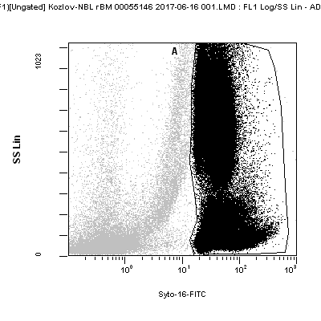  Syto16-Green  SS  А | 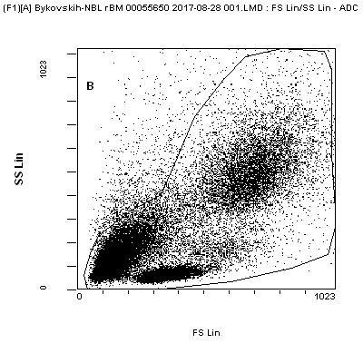  FS  SS  Б
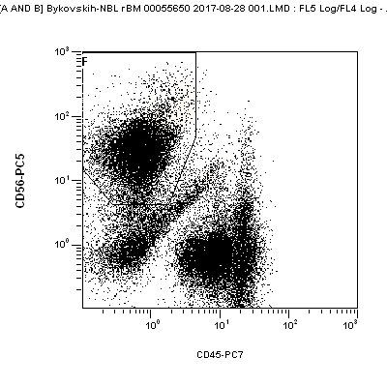  CD45-PE-Cy7  CD45-CD56+  В  CD56-  PE-Cy5 | 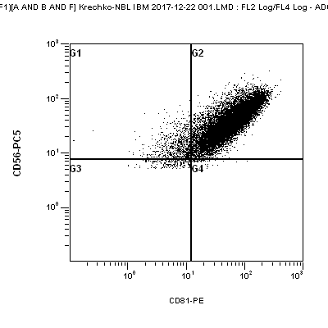  Г  CD56+CD81+  CD56-  PE-Cy5  CD81-PE
Рисунок 1 - Алгоритм идентификации опухолевых клеток в образце КМ пациента с нейробластомой

А – анализ распределения клеток по связыванию Syto16-Green;
Б – анализ распределения клеток по интенсивности прямого (FS) и бокового (SS) светорассеяния;
В – анализ распределения клеток по связыванию CD 45-PC7 и CD56-PE-Cy5.
Г – анализ распределения клеток по связыванию CD81-PE и CD56-PE-Cy5.

1.3 Иммуноцитохимический анализ GD2- позитивных клеток при нейробластоме

При первичной обработке биоматериала выделяют мононуклеарные клетки на градиенте плотности (1077). Из полученных мононуклеарных клеток готовят шесть препаратов-цитоспинов диаметром 17 мм, содержащих 5×10⁵ клеток. Перед иммуноцитохимической покраской препараты выдерживают 10 минут в закрытом боксе при комнатной температуре. Затем цитоспины фиксируют 4%-м параформальдегидом в течение 10 мин. После фиксации препарат трижды промывают натрий-фосфатным буфером, после чего проводят иммуноцитохимическую окраску. Инкубируют препарат-цитоспин с 30 мкл первичных антителами GD-2 (клон 14.G2а) в разведении 1/100 в 1% БСА/ФСБ в течении 30 минут при 37ºС, затем его промывают дважды фосфатно-солевым буфером по 5 минут, прокрашивают вторичными кроличьими анти-мышинными антителами в разведении 1/20 в 1% БСА/ФСБ и выдерживают в термостате 30 минут при 37ºС. Повторяют процедуру промывки, описанную выше. Далее препарат инкубируют 30 минут с 30 мкл АРААР комплекса в разведении 1/20 в 1% БСА/ФСБ. Повторяют процедуру промывки. Для окраски используют систему фуксин-субстрат-хромоген, рабочий раствор которого готовят перед самым окрашиванием. Выдерживают препарат с красителем 10 мин при комнатной температуре. Промывают цитоспин 5 минут под проточной водой. Для контрастирования ядер проводят окрашивание гематоксилином (согласно инструкции по применению красителя), в результате ядра приобретают голубой цвет. Для просмотра препарата наносят монтирующую жидкость, содержащую глицерин. Микроскопию проводят под покровным стеклом.
В качестве контроля используют нейробластомную клеточную линию IMR32. При окраске клеток этой линии с использованием первичных анти-GD2-антител во всех клетках наблюдается специфическое красное (положительное) окрашивание. При использовании первичных мышиных античеловеческих IgG2-антител (отрицательный контроль) клетки данной линии окрашиваются в голубой цвет.
Для оценки полученных результатов используют следующие морфологические критерии:
- клетки с круглыми ядрами, с зернистой структурой и небольшим количеством цитоплазмы, расцениваются как положительные;
- клетки с незначительным показателем соотношения размеров ядра и цитоплазмы или имеющие типичные морфологические признаки кроветворных клеток, расцениваются как отрицательные.
Для оценки результатов также применяются иммуноцитологические критерии:
- клетки с выраженной красной окраской клеточной мембраны и цитоплазмы расцениваются как положительные. При этом слабая окраска неравномерная окраска расценивается как отрицательная.
Основываясь на морфологических и иммуноцитологических критериях, клетки можно разделить на две группы:
- положительные: клетки, отвечающие полностью всем вышеперечисленным критериям;
- отрицательные: клетки, исключающие все критерии.
Также проводят количественную оценку образца. Учитывают количество положительных клеток на 500 тысяч клеток (общее число клеток в одном цитоспине). Группы положительных клеток оцениваются отдельно, причем устанавливается примерное число клеток в каждой такой группе. Чувствительность метода 10 ⁻⁴.
1.4 Алгоритм оценки «поражения» костного мозга у пациентов с нейробластомой.
Если уровень опухолевых клеток исследованных всеми тремя методами позитивен, т.е. выше порога чувствительности, не менее, чем в двух методах , то костный мозг считается «поражен».
Если уровень опухолевых клеток исследован всеми тремя методами, и выше порога чувствительности, только одним методом, то такие данные считаются не корректными. В данном случае необходимо повторное исследование всеми доступными методами.
Необходимо исследование как минимум двумя методами, для исключения как ложно положительных так и ложно отрицательных результатов.

1.5 Определение остаточных опухолевых клеток в костном мозге на этапах терапии

На этапах терапии остаточные опухолевые клетки также оценивается теми же методами полуколичественной ПЦР в реальном времени, проточной цитометрии и иммуноцитохимии.
Алгоритм оценки «поражения» костного мозга оценивается аналогичным образом, как описано ранее.
Этими же методами оценивается уровень опухолевых клеток при лечении рецидива заболевания.

